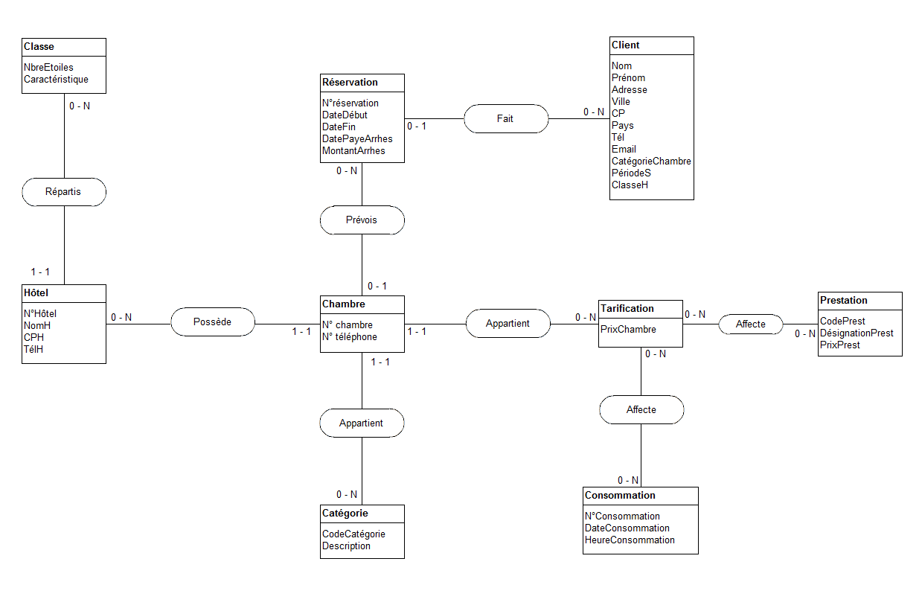-Hôtel ( N°Hôtel, NomH, CPH, TélH )  
-Chambre ( N°Chambre, N°Téléhpone )  
-Classe ( NbrEtoile, Caractéristique )  
-Catégorie ( CodeCatégorie, Déscription )  
-Client ( Nom, Prénom, Adresse, Ville, CP, Tél, Email, CatégorieChambre, PériodeS, ClasseH )  
-Tarification ( PrixChambre )  
-Réservation ( N°Réservation, DateDébut, DateFin, DatePayeArrhes, MontantArrhes )  
-Consommation ( N°Consommation, DateConsommation, HeureConsommation)  
-Prestation ( CodePrest, DésignationPrest, PrixPrést )